**湘潭大学**

**自动化与电子信息学院**

**先进控制理论及应用课程作业**

**题目：CLLLC谐振变换器Bang-Bang间歇模式控制**

**学 院： 自动化与电子信息学院**

**专 业： 能源动力**

**学 号： 202221623223**

**姓 名： 李思宏**

**指导教师： 王昭鸿**

**完成日期：2023年4月**

**目录**

1引言 3

2 CLLLC谐振变换器轻载运行时的间歇工作模式分析 4

2.1间歇模式的工作机理分析 4

2.2四种典型间歇模式控制策略的分析与比较 5

2.2.1输出电压滞环间歇模式 5

2.2.2输出电流锯齿波比较间歇模式 6

2.2.3效率最优间歇模式 7

2.2.4最优轨迹间歇模式 7

2.2.5四种间歇模式的性能比较 8

3 CLLLC谐振变换器的Bang-Bang间歇模式控制 9

3.1 CLLLC谐振变换器的Bang-Bang电荷控制 9

3.2 基于Bang-Bang电荷控制的间歇工作模式 12

3.2.1 Bang-Bang间歇模式的工作机理分析 12

3.2.2 Bang-bang间歇模式的阈值设置 13

4 Bang-Bang间歇模式控制的仿真与实验研究 16

4.1仿真研究 16

4.2实验研究 19

5 结论 23

参考文献 25

**CLLLC谐振变换器Bang-Bang间歇模式控制**

**摘要**：在LLC谐振变换器中加入LC谐振电路，形成CLLLC谐振网络，称为双向CLLLC谐振DC/DC变换器，简称CLLLC谐振变换器。它支持双向操作。对称电路拓扑可以保证双向操作的一致性。而且无论工作方向如何，它都保持了LLC谐振变换器固有的软开关特性。针对CLLLC谐振变换器在轻载时效率低、输出电压浮动的问题，提出了一种基于Bang-Bang充电控制的突发模式控制策略。该突发模式控制将砰砰充电控制与突发模式操作相结合，在保证软开关实现的同时，降低了等效开关频率，进一步提高了轻负载时的变换器效率。Bang-Bang突发模式还充分利用了Bang-Bang充电控制快速动态响应和输入功率可控的特性，不仅限制了输出电压，还在提高过渡效果的同时加速了突发模式与正态模式之间的过程切换。

**关键词:**双向DC/DC变换器，CLLLC谐振变换器，软开关，突发模式

**1引言**

CLLLC谐振变换器具有高效率、高功率密度以及良好的电磁兼容特性等优点，但在实际应用中，随着负载的降低，CLLLC谐振变换器存在的两个问题变得越来越严重：

（1）输出电压升高

CLLLC谐振变换器轻载运行时存在输出电压升高的问题，有时会超出变换器的调节能力范围，出现超出稳压精度的情况。对于双向CLLLC谐振变换器来讲，为了保证其双向运行特性的一致性，二次侧开关管的输出电容等效到一次侧后，应当与一次侧开关管的输出电容相等。因此，文中通过一次侧开关管并联较大的电容来降低输出电容对增益的影响，并不适用于CLLLC谐振变换器。但即便对于传统的单向LLC谐振变换器，并联电容的方法也只是从一定程度上缓解轻载运行时输出电压无法调节的问题，并未根本解决。文[1]提出在LLC变换器后加个降压电路，这种方法使电路更复杂也增加了成本。

（2）效率降低

尽管CLLLC谐振变换器的开关管都实现了软开关，但随着负载的降低，其效率也不断降低，已经不能满足日趋严格的效率要求。而当变换器进入空载待机状态时，其效率状况会更加恶劣。目前，改善LLC谐振变换器轻空载效率的方法主要是降低开关频率或等效开关频率。降低开关频率或等效开关频率的方法可分为三类：脉冲跳跃模式(pulses kipping mode)、可变关断模式(off-time mode)和间歇模式(burst mode)。其中间歇模式具有控制简单、实现容易等优点，已在传统的LLC谐振变换器中得到了成熟的应用，为各大芯片开发商最常使用的技术。事实上间歇工作模式不仅可以提高轻载运行时的效率，同时也解决了输出电压漂高的问题，其运行停止时段可将滤波电容积累的过多能量释放出去。但是间歇工作模式也具有一定的局限性：一方面，尽管抑制了输出电压漂高，但会引起输出电压周期性的波动，如果波动过大仍会出现超出误差允许范围的情况；另一方面，间歇工作模式在运行时段可能会失去软开关特性，从而影响效率提升的效果。

本文对CLLLC谐振变换器的间歇工作模式展开研究，将LLC谐振变换器的

Bang-Bang电荷控制引入到间歇工作模式中。根据变换器在Bang-Bang电荷控制下具有动态响应快速以及输入电量可控的特点，提出一种基于Bang-Bang电荷控制的三脉冲间歇模式控制。可有效的减小间歇模式运行下输出电压波动并进一步提高轻载运行的效率。仿真和实验结果验证了所提Bang-Bang间歇模式控制方法的正确性和有效性。[12]

**2 CLLLC谐振变换器轻载运行时的间歇工作模式分析**

**2.1间歇模式的工作机理分析**

间歇模式，顾名思义就是变换器正常工作一段时间，然后歇息一段时间，通过减小变换器的等效开关频率来达到提高轻载运行效率的目的。间歇模式的工作机理如图1-1所示，图中同时给出了变换器的正常工作模式作为对比。整体上看，间歇模式的触发脉冲明显减少。相同一段时间内，变换器的平均工作频率显著降低，从而减少了损耗。间歇模式具体的工作过程为：当负载小于设定值后，变换器进入间歇工作模式，进行周期性的阻断脉冲，Vgburst为闭锁指令。图2-1中Ton为burst on时段，变换器正常工作，开关管加触发脉冲为负载供电，同时也为输出滤波电容Co充电，输出电压Vo上升；Toff为burst off时段，变换器停止工作，负载由输出滤波电容Co供电，输出电压Vo下降。Tburst为间歇模式的工作周期。当负载增加并重新大于设定值时，变换器回到正常工作模式。

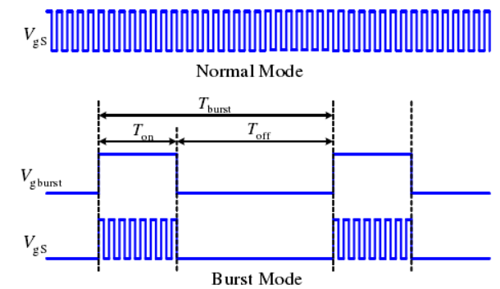

**图2-1间歇模式控制示意图**

间歇模式的控制方法有很多种：根据调节变量的不同，可以固定间歇模式的周期Tburst，来调节工作时间Ton，也可以固定工作时间Ton，来调节停歇时间Toff；根据调节方式的不同，可以通过输出电压反馈对闭锁信号Vgburst进行调节，也可通过输出电流反馈对Vgburst进行调节。下面对几种主要的间歇模式控制策略进行分析。

**2.2四种典型间歇模式控制策略的分析与比较**

**2.2.1输出电压滞环间歇模式**

输出电压滞环间歇模式的工作机理如图2-2所示[2]。当变换器轻载运行时，输出电压Vo逐渐升高并超出其调节范围，当Vo触及到设置的上限阈值时进入到间歇工作模式。将检测到的Vo与设定的阈值进行滞环比较，产生Vgburst信号，来确定开关管触发脉冲周期性的闭锁和发出。当输出电压Vo超过阈值上限Vmax时，闭锁触发脉冲。此时依靠输出端的滤波电容为负载供电，Vo逐渐下降；当Vo降低至阈值下限Vmin时，发出触发脉冲，变换器重新正常运行，输出的电压Vo上升。输出电压滞环间歇模式控制的环宽设计很重要，大的环宽会导致大的输出电压波动，小的环宽会降低间歇模式的效率。

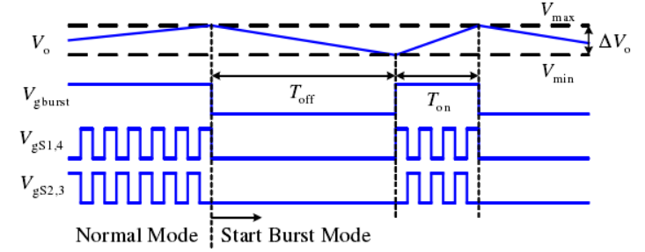

**图2-2输出电压滞环间歇模式原理图**

输出电压滞环间歇模式的特点是实现容易，输出电压波动固定。但LLC谐

振变换器进入间歇模式前，为了调节输出电压会工作在最高开关频率状态，并且在Ton时段内会失去软开关特性。尽管Toff时段降低了损耗，Ton时段的损耗却增加了，导致效率提升效果有限。此外，根据输出电压反馈信号作为判断轻载的条件也不准确。文[3]将输出电流滞环信号作为轻载与否的判断依据，对正常模式与间歇模式进行切换，解决了根据电压信号切换所产生的误判问题，可Ton时段内损耗增加的状况并未改善。

**2.2.2输出电流锯齿波比较间歇模式**

输出电流三角波比较间歇模式的工作机理如图2-3所示[4]。将检测到的输出电流信号Io与锯齿波信号Isaw相比较，Isaw的幅值即为间歇模式启动条件。重载运行时，Io的值大于Isaw的幅值，二者不相交，变换器处于正常工作模式。随着负载的降低，Io的值不断下降，当负载低于设定值时，Io的值小于Isaw的幅值，二者相交后比较产生Vgburst信号。锯齿波比较方式间歇模式的Vgburst信号为PWM信号，其频率等于锯齿波频率是固定的，其占空比与负载成正比。根据负载电流的大小来调节Ton时间的长短。同滞环环宽的设置一样，锯齿波信号Isaw的频率设定对间歇模式的影响很大：大了会产生较大的输出电压波动，小了会降低效率并影响稳定性。

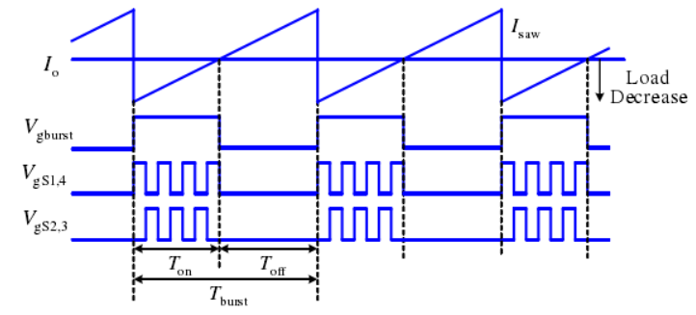

**图2-3输出电流锯齿波比较间歇模式原理图**

相比较于输出电压滞环间歇模式，输出电流锯齿波比较间歇模式的burst频率固定，降低了噪声，但其并未对输出电压进行限制，可能会产生过压。锯齿波比较间歇模式同样存在burst on时段内软开关特性丢失的情况，且从burst off向burst on切换时会产生冲击，影响效率提升的效果。

**2.2.3效率最优间歇模式**

效率最优间歇模式的工作机理可由公式(1)表示

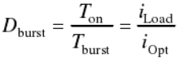 （1）

式(1)中，iLoad为检测到的负载电流，iOpt为变换器稳态运行效率最高时的负载电流，可由损耗分析或是实验获得。周期Tburst是固定的，综合滤波电容值，噪声和效率折衷选取。通过电流iLoad与iOpt的比值来确定Vgburst的占空比。因此即使负载不断变化，变换器burst on时段仍为效率最优的运行状态。但实际上测得iOpt的条件是变换器稳态运行，此时输出电压Vo是稳定的。而间歇模式下Ton时段内的Vo是上升的，谐振电流是衰减的，等效为负载由重变轻而并非效率最优。同时，效率最优间歇模式无法限制输出电压的波动，因为Ton随着负载的加重而增加，在固定周期Tburst内，会产生很大的输出电压波动。文[5]通过输出侧额外并联LC滤波来减小电压波动，但切换至burst on时会产生较大的暂态振荡，使得间歇模式的效率下降。[5]

**2.2.4最优轨迹间歇模式**

最优轨迹间歇模式的工作机理如图2-4所示[6]。当负载低于预设值时，变换器进入间歇模式。变换器先停止运行，由滤波电容为负载供电，输出电压Vo不断下降至阈值下限，burst off时段结束，burst on开启。Burst on时段内只包含三个触发脉冲，变换器通过一个窄脉冲的调整进入效率最优轨迹(即负载为iOpt时的运行状态)，而后的一个开关周期变换器都处于等效负载为iOpt的准谐振工作状态(fs=fr)。三个触发脉冲过后变换器再停止运行，进入burst off，如此循环。最优轨迹间歇模式的burst on时间固定，仅仅持续一个开关周期多一点，而输出电压上升的时间只有一个开关周期，因为第一个窄脉冲内二次侧整流管并未导通，负载仍由滤波电容供电。间歇工作模式内负载变化时，可通过调节第一个窄脉冲宽度保证其进入效率最优轨迹，Toff也会随着负载的增加而变短。间歇模式启动的预设值是通过比较间歇模式与正常模式的实验结果选取的，当负载低于预设值时，间歇模式的效率高于正常模式。

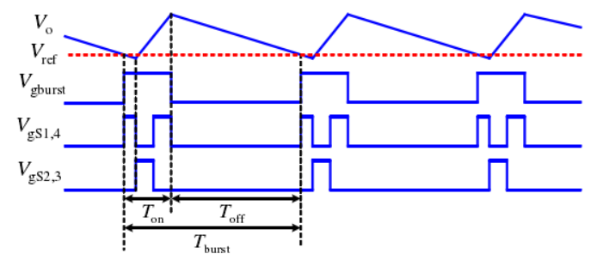

**图2-4最优轨迹间歇模式原理图**

最优轨迹间歇模式有效的缩短了burst on时间，降低了burst on时段内的损耗，也将输出电压波动控制为最小。但输出电压波动ΔVo还受到谐振网络参数以及输出滤波电容Co的影响，如果未对其进行限制还是可能超出允许范围。最优轨迹间歇模式的缺点是动态特性不好，在正常运行与间歇模式间切换的过程中会产生较大的暂态振荡[7]。

**2.2.5四种间歇模式的性能比较**

通过上文的分析可知，四种典型的间歇模式控制方法都有效的降低了LLC谐振变换器的等效开关频率，降低了其轻载运行时的损耗，但四种方法还是各有优劣。下面从效率提升、输出电压限制以及噪声降低三个方面对他们的性能改善效果进行比较，具体的比较结果如表2-1所示。

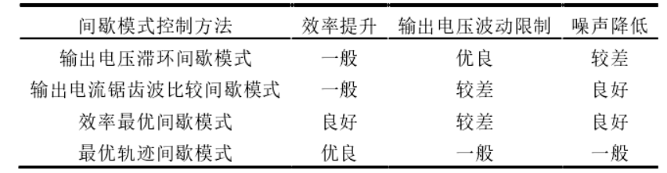

**表2-1四种间歇模式控制方法的效果比较**

通过对表2-1的分析可知，四种间歇模式控制都只是在某一方面表现比较出色。但综合来看，最优轨迹间歇模式控制整体性能更加均衡，尤其是在效率提升这个间歇模式的核心指标上表现突出。前文所述的四种间歇模式控制方法都是针对LLC谐振变换器提出的，同样也适用于CLLLC谐振变换器。但是CLLLC谐振变换器的结构增加了一个LC谐振网络，若采用最优轨迹间歇模式控制，第一个最优脉冲宽度的求解会变得更加复杂。与此同时，CLLLC谐振变换器轻载运行时的输出电压升高问题更严重，因此要求间歇工作模式必须能够有效的对输出电压进行限制，而上述的间歇模式控制方法都无法做到提升效率与限制输出电压波动兼顾。为此，本文根据CLLLC谐振变换器的结构特点与运行特性，提出一种基于Bang-Bang电荷控制的间歇模式运行方案，在降低burst on损耗和减小ΔVo的同时，对变换器的暂态特性加以改善。[15]

**3 CLLLC谐振变换器的Bang-Bang间歇模式控制**

**3.1 CLLLC谐振变换器的Bang-Bang电荷控制**

Bang-Bang电荷控制[8]是一种可有效改进LLC谐振变换器暂态响应的控制方法。Bang-bang电荷控制的工作机理是根据谐振电容的电压来确定功率器件的关断点，直接控制LLC谐振变换器每个周期内的输入电量，进而达到调节输出功率的目的。相比于变频控制，Bang-Bang电荷控制具有更快的暂态相应速度，可迅速建立新的稳态，并且不会影响变换器其他的性能，如稳态误差、效率等。Bang-Bang电荷控制同样适用于本文所研究的CLLLC谐振变换器。尽管相比较传统的LLC谐振变换器，CLLLC谐振变换器在变压器的二次侧增加了一个谐振网络L2、C2，但Bang-Bang电荷控制是通过控制一次侧谐振电容电压来调节输入功率的，因此谐振网络L2、C2并未对输入功率的调节过程产生影响下面对CLLLC谐振变换器的电荷控制进行分析。对于CLLLC谐振变换器来说，电源侧每半个开关周期输入的电量可由式（2）表示：

 （2）

然而一次侧谐振电容的电压uC1即为电流ip的积分，因此调节谐振电容电压就可以调整输入的电量，并不需要检测电流，从而获得较快的动态特性。图3-1给出了CLLLC谐振变换器欠谐振工作时的稳态仿真波形图。t0时刻，S2、S3关断，S1、S4导通后一次侧电流ip是负的，此时电流是经过DS1和DS4流向输入侧电压源的。谐振电流ip不断上升，t1时刻过零，t2时刻ip等于励磁电流im，t3时刻S1、S4关断。由图3-1可知，半个周期内，CLLLC谐振变换器的输入电流包含正向和反向两部分，因此半个周期的能量交换可根据电流ip过零点分为两部分，分别为t0~t1时段、t1~t3时段。t0~t1时段内，谐振网络向电压源反馈能量；t1~t3时段，电压源向谐振网络输出能量。CLLLC谐振变换器每半个开关周期的净输入电量可以由式(3)计算得出。

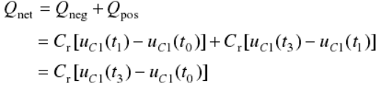 （3）

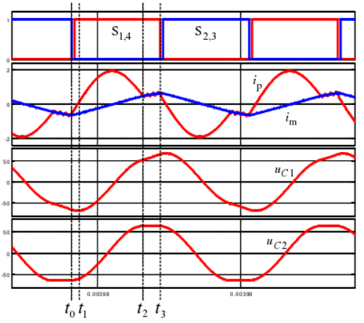

**图3-1 CLLLC谐振变换器的稳态仿真波形图**

变换器处于稳态运行，有uC1(t0)=−uC1(t3)，代入式(3)中可求得一个开关周期内，CLLLC谐振变换器的输入电量为：

 （4）

尽管功率器件的寄生电容很小，但是在死区时间内的充放电也产生了电量交换，不应忽略。如图3-1所示，t0后的死区时间内ip的值为负，又由图2-3c所示的运行模态c的等效电路图可知，此时电流ip并未流向电源，而是对寄生电容进行了充放电。因此这部分能量并未反馈回电源，而是在谐振网络中流动。而公式(4)将其并入了能量反馈，应当补偿回来。

已经对考虑MOSFET输出电容后CLLLC谐振变换器的工作特性进行了详细分析。分析表明，二次侧开关管的输出电容CS5~CS8并未参加与电源之间的能量交换，但与一次侧开关管的输出电容CS1~CS4一样，都在死区时间内发生了充放电。因此，将死区时间内发生的电量交换补偿回来后，CLLLC谐振变换器每个开关周期的输入电量应为：

 （5）

式(5)中，VC-off为开关S1关断时谐振电容C1的电压值，当Cr、Coss和Vin为已知时，电源输出的电量可由谐振电容电压VC-off求得。输入电量反映了输入功率，因此通过调节电容电压值VC-off就可调节输入功率。通过对图3-1的分析可知，二次的谐振电容C2在每半个周期内所传递的电量都是相等的，因此二次侧谐振网络除了正常的损耗并未对变换器的功率传递产生影响。假如变换器的效率为100%，则有输出功率等于输入功率，那么通过调节VC-off就可调节输出功率，进而达到调节输出电压的目的。实际中变换器的效率肯定要低于100%，可通过校准方法来补偿损耗产生的误差[9]。

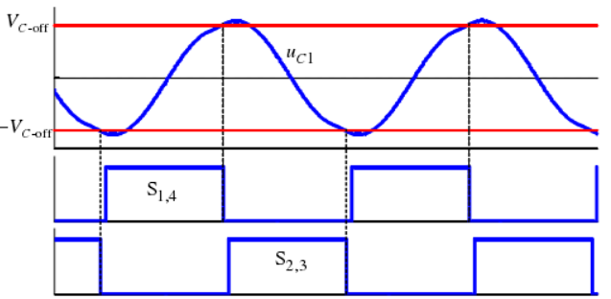

**图3-2 Bang-Bang电荷控制的波形示意图**

CLLLC谐振变换器Bang-Bang电荷控制具体的控制波形图如图3-2所示。检测一次侧谐振电容电压uC1，对其采取滞环控制。当uC1上升并触及所设置的阈值上限VC-off时，关断相应的开关管S1、S4；当uC1下降并触及所设置的阈值下限−VC-off时，关断相应的开关管S2、S3。换句话说，Bang-Bang电荷控制是通过调节谐振电容电压滞环环宽来调节输出电压的。

**3.2 基于Bang-Bang电荷控制的间歇工作模式**

**3.2.1 Bang-Bang间歇模式的工作机理分析**

本文根据Bang-Bang电荷控制可以调节输出电压并具有快速动态响应的特点，提出了一种基于Bang-Bang电荷控制的间歇模式控制方法，简称Bang-Bang间歇模式控制。由于最优轨迹间歇模式显著地优化了变换器的性能，Bang-Bang间歇模式也借鉴最优轨迹间歇模式的工作过程，如图2-4所示。同样采取输出电压触发下限阈值的方式来启动burst on模式，Ton时段内也只包含三个脉冲(全桥CLLLC谐振变换器四个开关的触发脉冲两两相同，也可理解为三个脉冲)，但是具体的控制方式采用Bang-Bang电荷控制。Bang-Bang间歇模式控制的仿真波形图如图3-3所示。

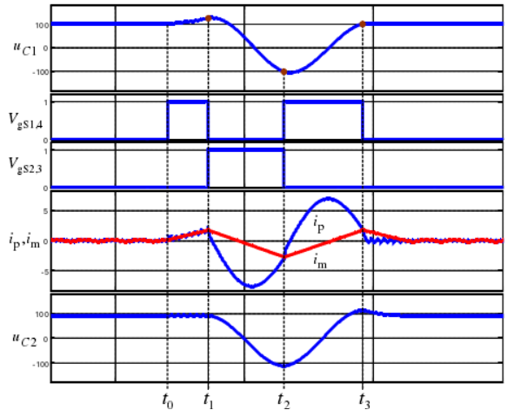

**图3-3 Bang-Bang间歇模式控制的仿真波形图**

Bang-Bang间歇模式的具体工作过程为：

1. t0之前：t0时刻之前为burst off模式，变换器停止运行，负载由输出滤波电容Co供电，输出电压Vo不断下降。

（2）t0~t1时段：t0时刻，Vo触及下限阈值，burst on启动，开关S1和S4导通。t0~t1时段内CD端的电压要小于Vo，因此二次侧的二极管并未导通，Vo继续下降。电源为谐振电容充电，当谐振电容电压充电至VC1-off1时，关断S1和S4。此时段持续的时间为T1。

（3）t1~t3时段：t1~t3时段为一个完整的Bang-Bang电荷控制开关周期。当VC1下降至−VC1-off时，关断S2、S3；当VC1上升至VC1-off时，关断S1、S4。通过阈值VC1-off和VC1-off1的设置，可调节此时段内的电流波形，使变换器工作在准谐振状态，从而保证burst on模式内ZCS的实现。此时段持续的时间为T2。

（4）t3之后：t3时刻开关全部停止工作，变换器进入burst off模式。t3之后的一小段时间内，励磁电流通过二次侧二极管续流来释放存储的电能，这部分能量传递给了Co。励磁电流下降为零后，负载完全由Co供电

**3.2.2 Bang-bang间歇模式的阈值设置**

根据上一小节的描述可知，Bang-Bang间歇模式控制的核心就是两个阈值VC1off1、VC1off的设置，通过谐振电容电压uC1与阈值的比较来控制开关关断。结合图3-3和式(5)可推导出，Bang-Bang间歇模式每个burst on时段内的输入电量可由(6)式表示：

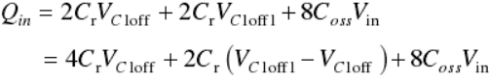 （6）

图3-3所示的输入电量计算表达式中，后两项的和要远小于第一项，这部分能量大致可以抵消掉实际中的线路损耗，略有偏差但影响很小。因此，空载时的输入电量可由式(7)表达：

 （7）

假设这部分电量全部传递给输出滤波电容Co，则输出电压Vo的变化量为：

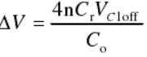 （8）

式中，n为变压器的变比。而轻载时，输入的电量不仅对Co充电，同时还要对负载供电，输出电压变化ΔV要小于空载时。因此，通过设置阈值VC1off可有效的限制输出电压，将其控制在可调节范围。根据Vo的误差要求可求得VC1off的最大值为：

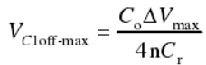 （9）

阈值VC1off的设置不仅要考虑输出电压误差，还要考虑burst on时段内的效

率。假设负载为半载时变换器的效率最优[110]，可以测得半载时一次侧电容电压在开关关断时的值为VC1off-opt。因此对于Bang-Bang间歇模式，开关关断阈值设置为VC1off-opt即可保证burst on时段的电流为效率最优电流。综上，阈值VC1off的设置首先应保证输出电压满足误差要求，然后再考虑效率，可通过式(10)来选取。

 （10）

为了提升CLLLC谐振变换器burst on时段内的效率，仅仅将电流有效值控制为效率最优值并不够，还需保证t1~t3这个开关周期内变换器工作在谐振点附近因此需要设置阈值VC1off1来调节电流波形。

Burst on模式内的t0~t1时段，CLLLC谐振变换器的运行模态对应表3-1中的模态b。由图3-3可知ip(t0)=0，根据表3-1可知系数Ab2、Ab4为零。由于Coss Cr，有Ab3≈uC1(t0)−Vin，忽略幅值很小的高频波动后，可得

 （11）

 （12）

根据式(11)、(12)可以分别求得uC1(t1)、im(t1)为：

 （13）

 （14）

Burst on模式内的t1~t2时段，CLLLC谐振变换器的运行模态对应表2-1中的模态a，但是为负半周，相应的可得到uC1(t)、is(t)的表达式为：

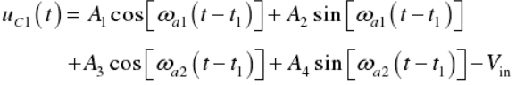 （15）

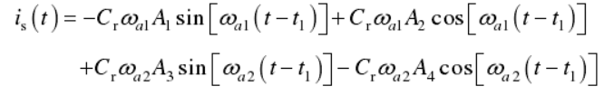（16）

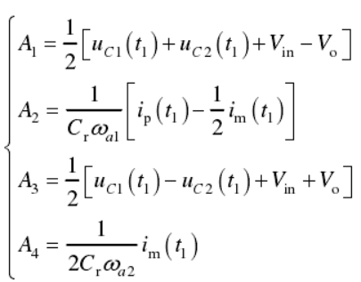 （17）

由于ip(t1)=im(t1)，以及uC2(t1)=uC2(t0)≈uC1(t0)=VC1off，将二式代入式(17)可消去ip(t1)和uC2(t1)。同时，t2时刻是根据谐振电容电压值来关断开关管的，因此有uC1(t2)=−VC1off，要使变换器工作在准谐振状态，有is(t2)=0，结合式(15)、(16)可得到如下等式：

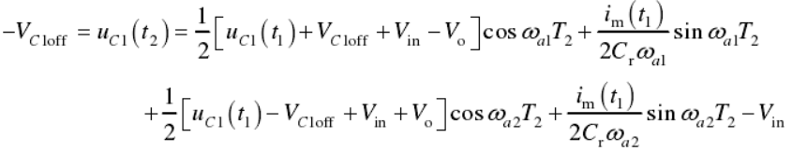

（18）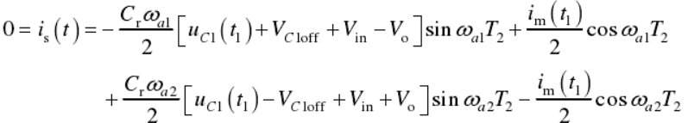

（19）

将式(13)、(14)代入(18)、(19)后联立，即得到关于T1和T2的方程组，可对其求解。但是T1、T2并没有解析解，需要借助数学分析软件。将解出的T1再代入式(13)后，即可求得uC1(t1)即VC1off1。尽管阈值VC1off1的求解过程较为复杂，但是设定好阈值VC1off和VC1off1后，Bang-Bang间歇模式的控制非常简单，不需要闭环，也不需要根据负载的变化进行调节。因为Bang-Bang间歇模式控制的是输出电量，即阈值VC1off1和VC1off确定后burst on内传递的功率是固定的，随着负载的增加输出电压的波动只会变小，且不会影响到谐振电流波形。因此，Bang-Bang间歇模式既能保证输出电压不会超出误差范围，又能确保谐振电流为准谐振工作状态，可有效的提升CLLLC谐振变换器轻载运行时的效率。Bang-Bang间歇模式控制的另一个优点就是动态响应迅速，可以保证正常模式和间歇模式之间平稳快速的切换，这一特点将在下节的仿真和实验验证中有所体现。

**4 Bang-Bang间歇模式控制的仿真与实验研究**

**4.1仿真研究**

为验证所提Bang-Bang间歇模式的正确性和有效性，采用Matlab/Simulink软件对CLLLC谐振变换器的Bang-Bang间歇工作模式进行仿真。图4-1所示的为CLLLC谐振变换器采用Bang-Bang间歇模式控制时，不同负载条件下的仿真波形，图中由上而下分别为输出电压Vo和一次侧电流ip的仿真波形。4-1a)中CLLLC谐振变换器的输出功率为100W，图4-1b)中变换器的输出功率为10W，相应的分别为额定功率的10和1%。通过对图3-8的分析可知，间歇工作模式下，随着负载的减小，输出电压Vo的波动变大，但是Bang-Bang间歇模式控制的阈值是根据空载时设计的，因此Vo的波动仍被控制在稳态误差范围之内。与此同时，负载的变化并未对burst on模式内一次侧电流ip的波形产生影响，这是因为输入的电量是固定的。但随着负载的降低，输出滤波电容放电更缓慢，因此burst off持续的时间变长，burst on模式启动的次数逐渐越少。[10]

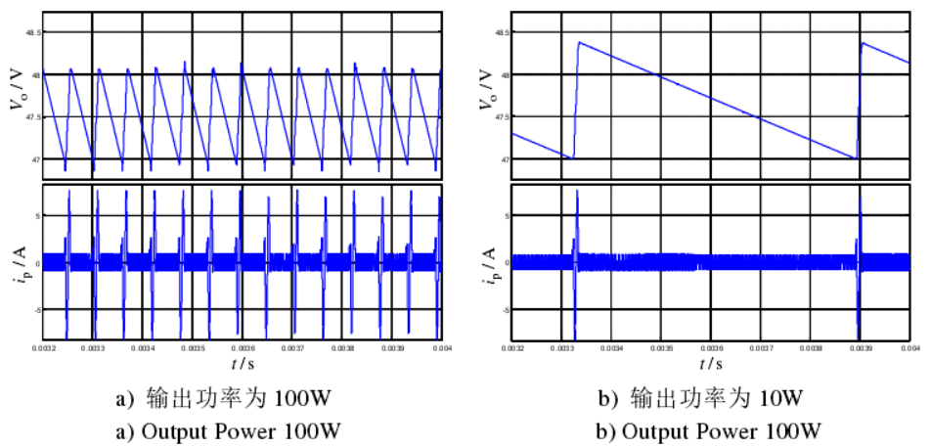

**图4-1负载变化时Bang-Bang间歇模式的稳态仿真波形图**

Bang-Bang间歇模式控制暂态特性的优越体现在工作状态的切换上，随着负载的变化，工作状态切换主要有三种情况：

（1）间歇模式—>间歇模式

（2）正常模式—>间歇模式

（3）间歇模式—>正常模式

图4-2、图4-3和图4-4分别给出了上述三种情况下的仿真波形，图中自上至下分别为开关管S1触发脉冲VgS1的波形、一次侧谐振电容电压uC1的波形、一次侧电流ip的波形以及输出电压Vo的波形。

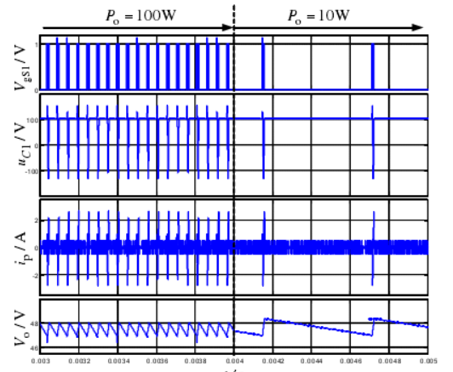

**图4-2间歇模式切换到间歇模式的仿真波形图**

图4-2中，输出功率由100W减小至10W，变换器一直处于间歇模式工作状态。负载的变化并未带来任何干扰，CLLLC谐振变换器保持着稳定的运行。图4-3中，输出功率由700W减小至100W，变换器从正常工作模式切换至间歇工作模式。切换过程迅速，并未产生振荡或是冲击，CLLLC谐振变换器平稳的进入到间歇模式。

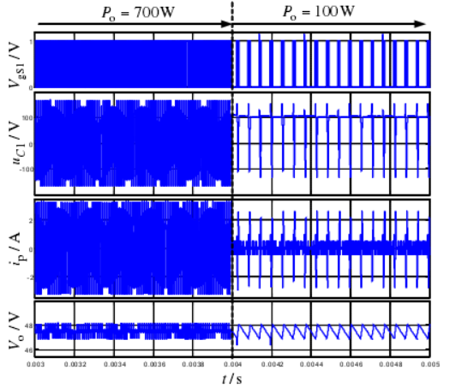

**图4-3正常模式切换到间歇模式的仿真波形图**

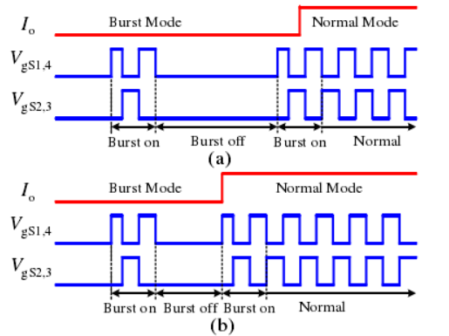

**图4-4间歇模式切换到正常模式的两种情况**

由间歇模式切换至正常模式时，负载变化的时间无法控制，因此切换时间可能会发生在burst on时段，也可能发生在burst off时段。但无论切换时间发生在何时，间歇模式都必须要完成一个burst on周期再进入正常工作模式，这个burst on周期可使变换器迅速进入效率最优的准谐振工作状态，从而减小切换后的冲击。具体的控制方式如图4-4所示。图4-4中，(a)为负载变化发生在burst on时段(b)为负载变化发生在burst off时段。[11]

图4-5给出了负载变化发生在burst off时段内，间歇模式向正常模式切换的仿真波形，此种情况更复杂一点。如图4-5所示，进入到正常工作模式后，输出电压产生了一定的下降，这是因为变换器直接进入到了负载较重的工作状态，而burst on的第一个脉冲并未向负载传输功率，且此burst on时段内负载的功率要高于效率最优时的功率。尽管如此，切换后uC1和ip的波形还是能够保持良好，且输出电压的波动也在允许范围之内。经过短暂的调整后，CLLLC谐振变换器进入稳定的正常运行状态。

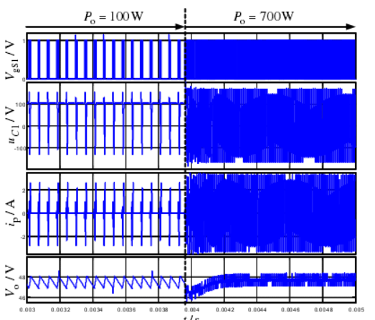

**图4-5间歇模式切换到正常模式的仿真波形图**

**4.2实验研究**

为了进一步验证Bang-Bang间歇模式控制的有效性，通过1kW的实验样机对所提控制方法进行了实验。实验所使用的电路参数与仿真完全相同，实验的验证内容也同上一小节仿真研究内容相同。具体的实验结果如图4-6图4-10所示。其中，图4-6为burst on时段内一次侧谐振电容电压uC1的波形；图4-7、图4-8为不同负载条件下，CLLLC谐振变换器间歇工作模式的实验波形；图4-9、图4-10为变换器在间歇工作模式与正常工作模式之间切换的实验波形。图4-7图4-10中自上而下分别为开关管S1和S2的驱动电压VgS1和VgS2、输出电压Vo和一次侧谐振电流ip的波形。实验时首先选取一些典型的负载值，对CLLLC谐振变换器在不同输出功率时，准谐振工作状态的效率进行测量。测量结果为负载功率为600W左右，

即额定功率的60%时，CLLLC谐振变换器的效率最高，将此状态定为效率最优工作状态。同时对一次侧谐振电容 C1的电压进行检测，可得 uC1在 S1关断时的值约为 92V，因此有 VC1off-opt=92V。接着将实验参数代入式(9)，求解 VC1off-max。实验参数中谐振电容的值为0.044μF，输出滤波电容的值为 220μF，输出电压 Vo的波动幅度限制为 500m V，将以上参数代入(9)可解出 VC1off-max约为 80V。

将上述得到的 VC1off-opt和 VC1off-max的值代入式(10)，可得出 VC1off的取值为 80V，即 VC1off的值是根据输出电压波动限制来选取的，的 burst on 时段内电流 ip的有效值也要小于效率最优时的值。再将 VC1off=80V 代入式(13)、式(18)和式(19)，可求解出 VC1off1的值约为 108V。至此，得到了 Bang-Bang间歇模式的两个控制量，进而对 CLLLC 谐振变换器 Bang-Bang 间歇模式控制进行验证。图 4-6 给出了具体的控制波形，根据电容电压 uC1的值对开关管进行了关断。

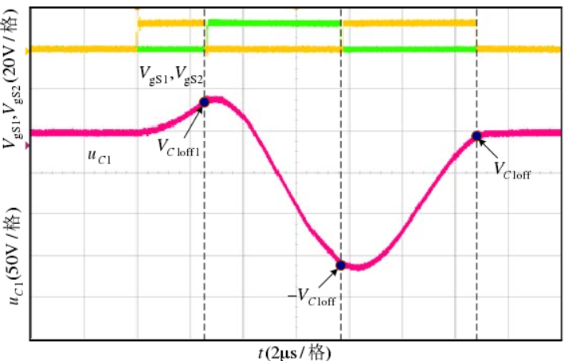

**图 4-6 电容电压 uC1实验波形图**

图4-7给出了 CLLLC 谐振变换器输出功率等于 100W 时的实验波形。如图 4-7所示，输出电压的 Vo波动约为 200m V，burst on时段后两个开关脉冲内电流 ip的波形近似为准谐振工作状态。当负载进一步降低，CLLLC 谐振变换器输出功率低至10W时，实验波形如图4-8所示。尽管负载降低了，但是 Bang-Bang 间歇模式具体的控制方法并未改变，谐振电容电压的波形仍如图 4-6 所示，而且 burst on 时段内的电流波形与输出功率为 100W 时的电流波形基本保持一致，二者有效值相等，且都处于谐振点附近。与图 4-7 相比，图 4-8中的 burst off的时间要延长很多，是因为负载变小后，滤波电容放点的更慢，输出电压下降至下限阈值所需的时间更长。输出功率为 10W 时的输出电压波动也要大一些，大约为 500m V，接近所设定的空载时Vo波动限值。

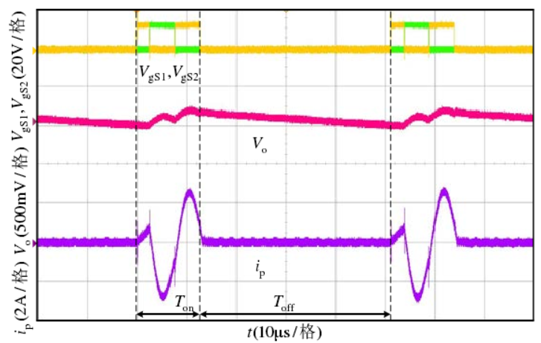

**图4-7 输出功率 100W 时 Bang-Bang 间歇模式的实验波形图**

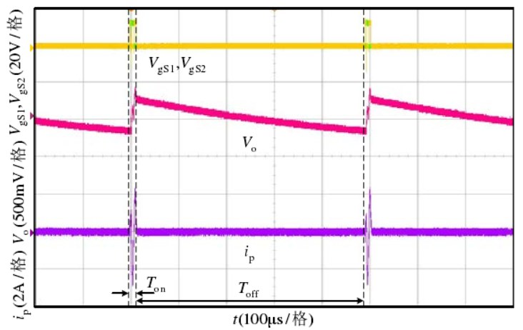

**图 4-8 输出功率 10W 时 Bang-Bang间歇模式间的实验波形图**

图4-9所示的是输出功率由 700W 减小至 100W 时，变换器由正常工作模式切换至间歇工作模式的实验波形。进入 Bang-Bang 间歇模式后，CLLLC 谐振变换器先停止工作，由输出滤波电容为负载供电，输出电压 Vo不断下降，当下降至 47.5V 时变换器启动，经过一个 burst on 后又停止工作。

图 4-10所示的是输出功率由 100W 增加至 700W 时，变换器由间歇工作模式切换至正常工作模式的实验波形。切换至正常模式后，输出电压产生了一定的下降，但很快恢复正常。

由图 4-9 和4-10可知，间歇模式与正常模式相互切换的实验过程中并未产生冲击，CLLLC 谐振变换器能够在切换后迅速进入稳定的运行状态，实验结果与前文的仿真结果完全一致。

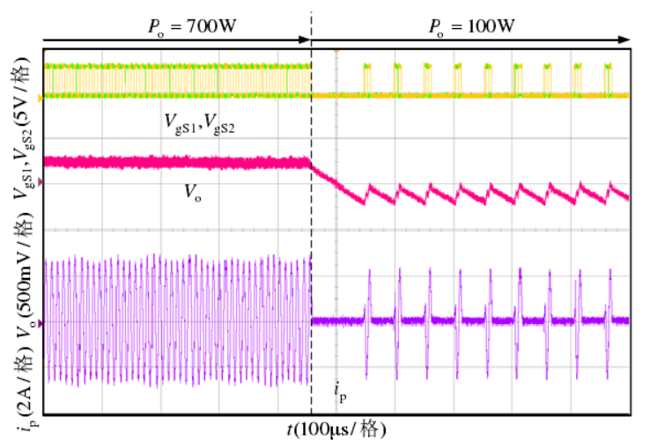

**图4-9正常模式切换至间歇模式的实验波形图**

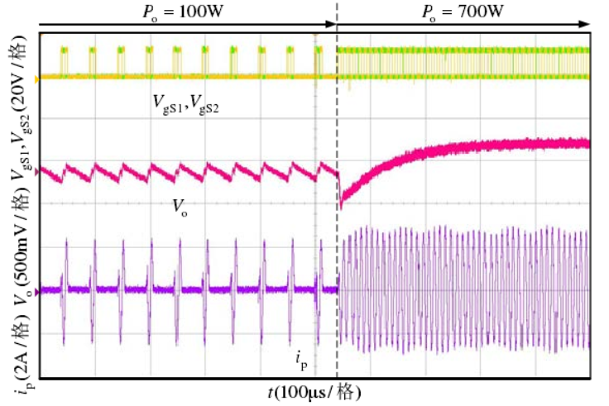

**图 4-10间歇模式切换至正常模式的实验波形图**

图 4-11给出了实验样机不同工作模式的效率比较图，其中，实线记录的是CLLLC 谐振变换器完全正常运行时的效率，虚线记录的是变换器轻载运行时在间歇工作模式下的效率。由图 3-18 可知，CLLLC 谐振变换器的效率高点都发生在负载较高时，随着负载的降低效率显著下降。而 CLLLC 谐振变换器工作在间歇模式时，能将轻载状态下的效率维持在较高水平，即使负载功率为额定功率的 1%时，变换器的效率也能达到 90%。由此可见，所提的 Bang-Bang 间歇模式可有效的改善 CLLLC 谐振变换器轻载运行时的效率。通过两条效率曲线的比较可知，当负载低于额定负载的 20%时，间歇工作模式的效率要高于正常工作模式，因此将额定负载的 20%作为切换至间歇模式的临界点。即当负载低于额定负载的20%时，变换器进入间歇工作模式。

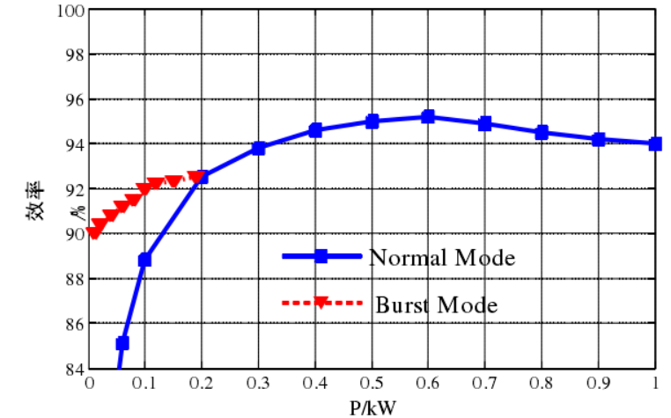

**图 4-11正常模式与间歇模式的效率比较**

由图4-11所示的 CLLLC 谐振变换器效率不难看出，变换器正常工作时最高的效率可达 95%，但是效率计算过程中并未包含控制芯片损耗、驱动损耗、保护电路损耗以及采样检测模块损耗等辅助损耗，使得变换器的整体效率优势并不突出。但随着变换器额定功率的增加，上述固定损耗所占的比例也会逐渐降低，整体效率也会相应的有所提升。

**5 结论**

本文提出了一种基于 Bang-Bang 电荷控制的 CLLLC 谐振变换器间歇模式控制策略，可有效解决 CLLLC 谐振变换器轻载运行时出现的效率降低与输出电压升高问题。所提的 Bang-Bang 间歇模式控制降低了变换器的等效开关频率，保留了间歇模式内运行时段的软开关特性，显著提高了变换器轻载运行时的效率。同时将 Bang-Bang 电荷控制良好的动态响应以及对输入电量可控的特性引入至间歇模式控制中，有效的将变换器输出电压波动限制在误差允许范围之内，并改善了正常工作模式与间歇工作模式间的切换效果。

对CLLLC谐振变换器轻载时的间歇工作模式进行了研究。针对轻载运行时存在的两大问题：输出电压升高和效率低下，提出了一种 Bang-Bang间歇模式控制。相比较于其他的间歇模式控制方法，Bang-Bang 间歇模式控制不仅能有效提高变换器轻载运行时的效率，同时还可以对输出电压波动进行限制，防止输出过压的情况出现。Bang-Bang 间歇模式还具有快速的动态响应，保证CLLLC谐振变换器在不同运行状态之间的平稳切换。仿真和实验结果验证了所提方法的正确性和可行性。

**参考文献**

[1]Jae-Hyun K, Chong-Eun K, Jae-Kuk K, et al. Analysis for LLC resonant converter considering parasitic components at very light load condition[C]. IEEE 8th International Conference on Power Electronics and ECCE Asia(ICPE & ECCE), 2011: 1863-1868.

[2]Feng W, Mattavelli P, Lee F C. Pulsewidth Locked Loop (PWLL) for Automatic Resonant Frequency Tracking in LLC DC-DC Transformer (LLC-DCX)[J]. IEEE Transactions on Power Electronics, 2013, 28(4):1862-1869.

[3]De Simone S, Adragna C, Spini C. Design guideline for magnetic integration in LLC resonant converters[C]. International Symposium on Power Electronics, Electrical Drives, Automation and Motion (SPEEDAM), 2008: 950-957.

[4]Sabate J A, Farrington R W, Jovanovic M M, et al. Effect of FET output capacitance on ZVS of resonant converters[J]. IEEE Transactions on Aerospace and Electronic Systems, 1996, 32(1):255-266.

[5]Jun-Young L, Hyung-Jun C. 6.6-k W Onboard Charger Design Using DCM PFC Converter With Harmonic Modulation Technique and Two-Stage DC/DC Converter[J]. Industrial Electronics, IEEE Transactions on, 2014, 61(3):1243-1252.

[6]高凤川. LLC谐振变换器的待机控制研究[D]. 硕士学位论文, 浙江大学, 2006.

[7]Jin-Ho C, Dong-Young H, Young-Seok K. The improved burst mode in the stand-by operation of power supply[C]. Nineteenth Annual IEEE Applied Power Electronics Conference and Exposition (APEC), 2004: 426-432.

[8]Yu F, Dehong X, Zhang Y, et al. Standby Mode Control Circuit Design of LLC Resonant Converter[C]. IEEE Power Electronics Specialists Conference (PESC), Orlando, FL, 2007: 726-730.

[9]Kyungmin L, Changhyeon S, Hoyoung Y, et al. Improvement of power-conversion efficiency at light-load using a variable-duty burst mode[C]. IEEE Power and Energy Conference at Illinois(PECI), Champaign, IL, 2013: 142-146.

[10]Bin W, Xiaoni X, Stone W, et al. Analysis and Implementation of LLC Burst Mode for Light Load Efficiency Improvement[C]. Twenty-Fourth Annual IEEE Applied Power Electronics Conference and Exposition, Washington, DC, 2009: 58-64.

[11]Weiyi F, Lee F C, Mattavelli P. Optimal Trajectory Control of Burst Mode for LLC Resonant Converter[J]. IEEE Transactions on Power Electronics, 2013, 28(1):457-466.

[12]Fei C, Feng W, Lee F C, et al. State-trajectory control of LLC converter implemented by micro controller[C]. Applied Power Electronics Conference and Exposition (APEC), 2014 Twenty-Ninth Annual IEEE, Fort Worth, TX, USA, 2014: 1045-1052.

[13]Zhiyuan H, Yan-Fei L, Sen P C. Cycle-by-cycle average input current sensing method for LLC resonant topologies[C]. IEEE Energy Conversion Congress and Exposition(ECCE), Denver, CO, 2013: 167-174.

[14]Yang B, Lee F C, Concannon M. Over current protection methods for LLC resonant converter[C]. Eighteenth Annual IEEE Applied Power Electronics Conference and Exposition (APEC), 2003: 605-609.

[15]Xiaogao X, Junming Z, Chen Z, et al. Analysis and Optimization of LLC Resonant Converter With a Novel Over-Current Protection Circuit[J]. IEEE Transactions on Power Electronics, 2007, 22(2):435-443.

[16]Guo W, Bai K, Taylor A, et al. A novel soft starting strategy of an LLC resonant DC/DC converter for plug-in hybrid electric vehicles[C].